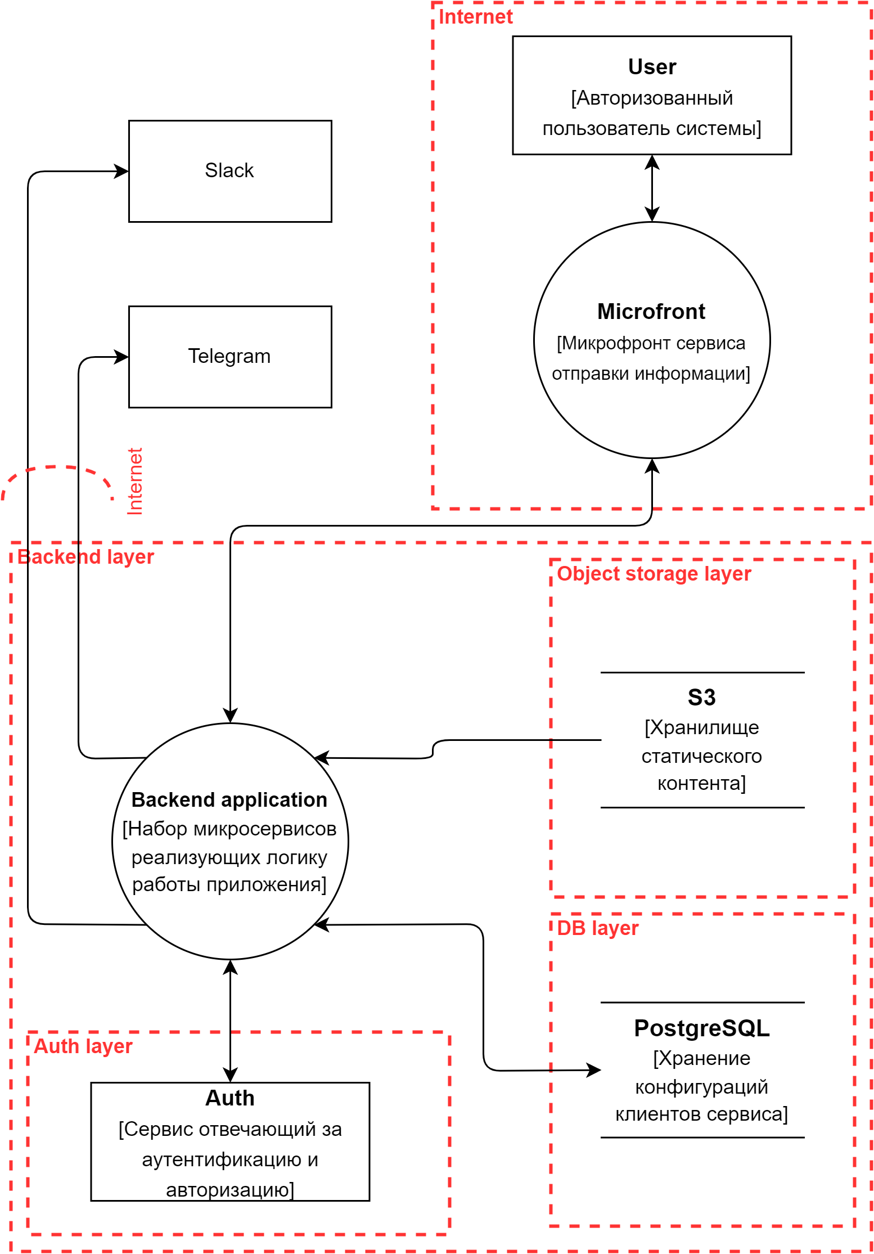

Потенциальные проблемы безопасности.

При анализе диаграммы потоков данных (Data Flow Diagram, DFD) сервиса, первым, что бросается в глаза — взаимодействие «авторизированного» пользователя системы и микрофронта. Казалось бы логично, но не понятно в какой момент обычный пользователь стал авторизированным. Усугубляет картину и отсутствие прямой связи между User и Auth (сервером аутентификации и авторизации). Таким образом возникает уязвимость нарушения контроля доступа. Эксплуатация этой уязвимости может привести к несанкционированному доступу к системам и конфиденциальным данным.
В дополнение к первой уязвимости сервис Auth не имеет связи с каким-нибудь внешним сервисом многофакторной аутентификации (MFA). Это потенциально приводит к уязвимости нарушения аутентификации, что может позволить злоумышленникам получить доступ к учетным данным пользователей, в том числе привилегированным.
На диаграмме имеется база данных PostgreSQL для хранения конфигураций клиентов сервиса, с которой взаимодействует Backend application. Хотя логичнее было бы базе данных PostgreSQL взаимодействовать непосредственно с сервисом Auth на этапе авторизации. Это потенциальная уязвимость неправильной конфигурации безопасности.
На диаграмме сервис S3 хранения статического контента однонаправленно работает в Backend сервисами. Не совсем ясно, как этот сервис будет отдавать контент пользователям. Вероятно возникает вероятность отправки чужого контента, в том числе конфиденциального.
На диаграмме совершенно отсутствуют сервисы мониторинга и логгирования. Это приводит к появлению уязвимости ведения журнала безопасности и мониторинга. Эта уязвимость не позволит в кратчайшие сроки обнаружить атаку и предпринять неотложные меры для ее исключения.
Еще одна уязвимость, которую можно идентифицировать — это взаимодействие с внешним сервисом Slack. Начиная с середины 2020 года в открытом доступе много статей по найденным уязвимостям в этом сервисе, поэтому его использование потенциально опасно.

Вероятные шаги исключения обозначенных уязвимостей.

1. Проводить аутентификацию и авторизацию пользователей до предоставления доступа к сервису Микрофронт с правами и возможностями, полученными сервисом Auth непосредственно у БД PostgreSQL.
2. Добавить сервис многофакторной аутентификации.
3. Изменить интеграцию с сервисом S3 на двунаправленную.
4. Отказаться от использования сервиса Slack, возможно поискать альтернативы.
5. Добавить сервис мониторинга и логгирования, который в свою очередь может иметь интеграцию с внешним почтовым сервисом и/или Telegram для неотложного информирования администраторов о инцидентах безопасности.

Уточняющие вопросы для разработчиков сервиса.

- Какие механизмы аутентификации и авторизации используются между пользователями, микрофронтом и бэкендом?
- Используется ли HTTPS для всех взаимодействий внутри системы и с внешними сервисами?
- Какие меры приняты для обеспечения безопасности данных в PostgreSQL и S3?
- Каким образом бэкенд-приложение взаимодействует с API Telegram и Slack?
- Какие процедуры и инструменты используются для обнаружения и реагирования на инциденты безопасности?
- Проходили ли компоненты системы аудит безопасности и тестирование на проникновение?

